# **I Sinfonía en El Centro de Europa**

**MT-12472** - Web: <https://viaje.mt/3O06D>

**10 días y 8 noches**

Desde $999 USD | DBL + 799 IMP

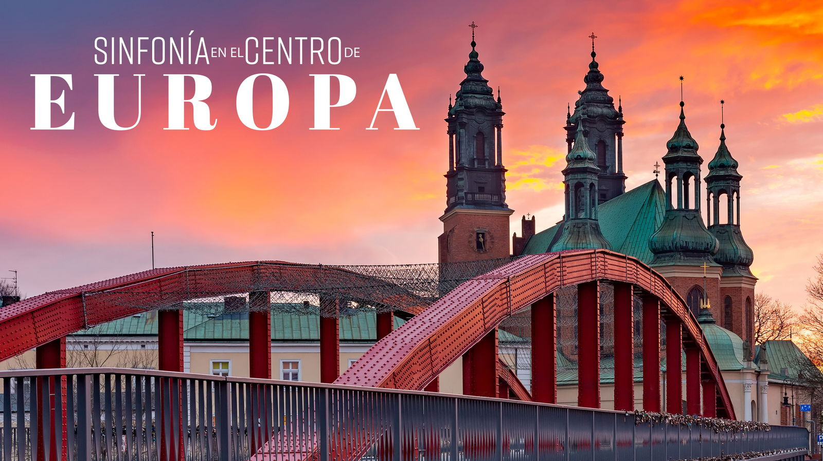

**Incluye vuelo con**

|  |
| --- |
|  |

#### **I SALIDAS**

|  |
| --- |
| **2025** |
| Agosto: 18  Septiembre: 01  Octubre: 21 |

#### **I PAISES**

Polonia, Alemania, República Checa.

#### **I CIUDADES**

Varsovia, Breslavia, Berlín, Praga, Cracovia.

#### **I ITINERARIO**

**DÍA 01 MÉXICO – VARSOVIA**

Presentarse en el aeropuerto de la Ciudad de México 3hrs. antes de la salida del vuelo trasatlántico con destino la Ciudad de Varsovia. Noche a bordo.

**DÍA 02 VARSOVIA**

Llegada al aeropuerto internacional de Varsovia, Recepción y traslado al hotel. Alojamiento.

**DÍA 03 VARSOVIA**

Desayuno. día libre para realizar actividades personales o tomar una excursión opcional. Alojamiento.

**Excursión opcional: EXCURSIÓN A VARSOVIA**

Comenzamos en el Palacio de la Cultura y la Ciencia, el edificio más alto de la ciudad, donde disfrutamos de su arquitectura y vistas panorámicas desde la plaza. Luego, caminamos hacia el Castillo Real en la Plaza del Castillo y admiramos la Columna de Segismundo. Sin entrar, observamos la majestuosidad del castillo y tomamos fotos en este punto histórico. Continuamos hacia el Casco Antiguo y exploramos la Plaza del Mercado con sus coloridos edificios y la famosa Sirena de Varsovia. Aquí sentimos el ambiente único de la ciudad medieval. A pocos pasos, pasamor por el Barbacana y las Murallas de la Ciudad, donde disfrutamos de una vista exterior y capturamos el pasado fortificado de Varsovia. Seguimos hacia la calle Mostowa para ver un mural que combina la historia y el arte contemporáneo de Varsovia. Para terminar, pasamos por el Museo POLIN y apreciamos su moderna arquitectura exterior, símbolo de la historia judía en la ciudad.

**DÍA 04 VARSOVIA – BRESLAVIA - BERLÍN**

Desayuno. Salida a la ciudad de Wroclaw. otra ciudad famosa de Polonia. Durante nuestra visita panoramica por la ciudad milenaria de Wroclaw veremos su parte más vieja, la Isla de la Catedral situada entre dos brazos del río Oder y también la parte moderna con el edificio del Centro del Centenario construido el 1913 para memorizar el jubileo centenario de una importante victoria militar. Por su única arquitectura el edificio está incluido en la Lista del Patrimonio de la Humanidad de la UNESCO. Al terminar continuamos a la ciudad de Berlín. Alojamiento.

**DÍA 05 BERLÍN**

Desayuno, día libre para realizar actividades personales o tomar una excursión opcional. Alojamiento.

**Excursión opcional: ENCANTOS DE BERLÍN**

Comenzamos un fascinante recorrido por los lugares más emblemáticos de Berlín. La Puerta de Brandeburgo, símbolo indiscutible de la reunificación alemana, te recibirá con su imponente arquitectura neoclásica. Desde ahí, el recorrido te llevará al edificio del Reichstag, sede del Parlamento Alemán, cuya cúpula de cristal ofrece vistas panorámicas de la ciudad y representa la transparencia de la democracia alemana moderna. Cerca de allí, el conmovedor Memorial del Holocausto te hará reflexionar sobre uno de los capítulos más oscuros de la historia. Antes de continuar, haremos una parada para una foto panorámica en Checkpoint Charlie, el famoso punto de control fronterizo entre Berlín Oriental y Occidental durante la Guerra Fría, donde podrás capturar una imagen emblemática de este sitio histórico. Luego, te dirigirás al frondoso parque de Tiergarten, donde podrás disfrutar de otra vista panorámica que abarca la naturaleza en el corazón de la ciudad, antes de llegar a la impresionante Columna de la Victoria, que también será un excelente punto para una foto panorámica. Desde allí, te dirigirás a la emblemática Puerta de Brandeburgo, símbolo indiscutible de la reunificación alemana, donde podrás disfrutar de otra vista panorámica. También exploraramos la famosa Alexanderplatz, corazón de la antigua Berlín Este, el pintoresco barrio de San Nicolás con sus callejuelas medievales y los restos del Muro de Berlín, un recordatorio tangible de la Guerra Fría. La avenida Unter den Linden, una de las calles más majestuosas de Berlín, te guiará a través de monumentos históricos y edificios emblemáticos. Nos dirigimos a la ISLA DE LOS MUSEOS (las entradas no estan incluidos), una maravillosa zona de Berlín que, desde el siglo XIX, ha fortalecido la relación de la ciudad con el arte. Ubicada en la parte norte del río Spree, en el distrito de Mitte, la isla alberga cinco museos de renombre mundial, concebidos y preservados hasta hoy como un área exclusivamente dedicada al arte y la cultura. Después de las paradas a estos magníficos museos, nuestro recorrido llega a su fin y la tarde será tuya para que explores Berlín a tu propio ritmo, quizás visitando algún café o museo de la ciudad. Tarde libre.

**DÍA 06 BERLÍN - PRAGA**

Desayuno. Salida a la ciudad de Praga, conocida como la "Ciudad de las Cien Torres". El viaje en autobús te permitirá contemplar los paisajes europeos mientras te acercas a una de las capitales más hermosas del continente. A tu llegada a Praga, un recorrido panorámico por el centro histórico de Praga te dará la oportunidad de admirar la magnífica Plaza Vieja, con su famoso Reloj Astronómico, una obra maestra medieval que sigue marcando la hora con una impresionante precisión. No muy lejos, la Iglesia de Týn, con sus distintivas torres góticas, domina el horizonte, mientras que el majestuoso Puente de Carlos, que cruza el río Moldava, te ofrecerá vistas inolvidables de la ciudad.” En tu recorrido también verás otros sitios históricos como la Plaza de la República, que alberga la Torre de la Pólvora, una de las entradas originales a la ciudad vieja, y la Plaza Wenceslao, escenario de importantes eventos históricos como la Revolución de Terciopelo. El Barrio Judío de Praga es otro punto fascinante, con su rica historia que se remonta a siglos pasados, y la Iglesia de San Nicolás, un ejemplo sublime de arquitectura barroca. Conocida por sus estrechas callejuelas, sus plazas históricas y sus edificios de cuentos de hadas, Praga es una ciudad donde cada rincón es digno de ser fotografiado. Puedes optar por perderte en el encantador Barrio Pequeño (Malá Strana), pasear por los jardines del Castillo de Praga o simplemente sentarte en un café tradicional y disfrutar de una cerveza checa mientras observas la vida pasar. Tiempo libre con oportunidad de realizar una excursión opcional. Alojamiento

**Excursión opcional: DRESDE**

En nuestro tour opcional a Dresde, exploraremos la encantadora capital de Sajonia, conocida como la "Florencia del Elba". Iniciaremos con una visita a la Catedral de Hof, el Palacio Zwinger y la Ópera Semper. Admiraremos el Muro de los Príncipes, hecho en porcelana alemana, la emblemática Frauenkirche, y la estatua de Martín Lutero. Pasearemos por la Terraza de Brühl, la histórica Plaza Altmarkt y la comercial Prager Strasse. Al finalizar el recorrido a pie, dispondremos de tiempo libre para que puedas explorar la ciudad a tu propio ritmo.

**DÍA 07 PRAGA**

Desayuno. Día libre para realizar actividades personales o bien tomar una excursión opcional. Alojamiento.

**Excursión opcional: KARLOVY VARY**

A solo dos horas de Praga, visitar Karlovy Vary es una experiencia que no te puedes perder. Esta ciudad fue uno de los centros de salud más famosos de Europa antes del desarrollo de la medicina moderna. Nuestro recorrido comienza en el hotel Karlsbad Plaza, junto al río Teplá, desde donde empezaremos a descubrir esta encantadora ciudad. Visitamos los famosos "Lazne," fuentes de aguas termales rehabilitadas para el uso público, donde podrás probar estas aguas ricas en minerales usando las típicas jarras de porcelana que se venden en la ciudad. Mientras paseamos, admiraremos la fascinante arquitectura de Karlovy Vary y tomaremos fotografías a lo largo del río. Concluimos el recorrido en el otro extremo de la avenida principal. Al final, dispondremos de tiempo libre para explorar tiendas de granates y porcelana, conocidas por sus buenos precios y excelente calidad en comparación con Praga

**DÍA 08 PRAGA - CRACOVIA**

Desayuno. Salida desde Praga hacia Cracovia. Al llegar a esta bella ciudad, cuyo casco histórico está incluido en la Lista del Patrimonio de la Humanidad de la UNESCO, comenzaremos nuestro recorrido panoramico. Veremos el imponente Castillo de Wawel y su famosa catedral, la Basílica de San Estanislao y San Wenceslao, conocida por sus numerosas capillas de distintas épocas y estilos arquitectónicos. Continuaremos hacia la Plaza del Mercado, una de las plazas medievales más grandes y antiguas de Europa, donde se encuentra la majestuosa Basílica de Santa María. También pasamos por el Corte Renacentista y la pequeña y encantadora iglesia de San Adalberto. Llegada al hotel, alojamiento.

**DÍA 09 CRACOVIA**

Desayuno. Día libre para realizar actividades personales. Alojamiento.

**DÍA 10 CRACOVIA – MÉXICO**

Desayuno. A la hora indicada se procederá con el traslado al aeropuerto Internacional de Cracovia para tu vuelo de regreso a la Ciudad de México.

#### **I TARIFAS**

| **TARIFAS 2025** | | | | | | |
| --- | --- | --- | --- | --- | --- | --- |
| Doble | $ 999 |
| Triple | $ 999 |
| Sencilla | $ 1599 |
| Menor | $ 899 |

|  |  |
| --- | --- |
| **Impuestos Aéreos 2025** | $ 799 |

|  |  |
| --- | --- |
| SUPLEMENTOS 2025 | |
| Agosto: 18 Septiembre: 1 Octubre: 21 | $ 399 |

- Precios indicados por persona en USD - Los precios cambian constantemente, así que te sugerimos la verificación de estos, y no utilizar este documento como definitivo, en caso de no encontrar la fecha dentro del recuadro consultar el precio del suplemento con su ejecutivo.

#### **I HOTELES**

|  |  |  |  |
| --- | --- | --- | --- |
| **HOTELES PREVISTOS O SIMILARES** | | | |
| **PAÍS** | **CIUDAD** | **HOTEL** | **TIPO** |
| Polonia Alemania Rep. Checa Polonia | Varsovia | Hotel Mercurre Warszawa O Similar | Turista |
| Berlin | Melia Berlin Hotel Resort 4*; Intercity Hotel Berlin Hauptbanhof 4*; Titanic Comfort Mitte 3*; Titanic Comfort Kurfürstendamm 3*; Sylter Hof Berlin 3* Or Similar |
| Praga | Panorama Hotel Prague 4*; Hotel Duo Prag 4*; Amedia Express Prague Trademark Collection By Wyndham 3* Or Similar |
| Cracovia | Hotel Q O Similar |
| Ésta es la relación de los hoteles utilizados más frecuentemente en este circuito. Reflejada tan sólo a efectos indicativos, pudiendo ser el pasajero alojado en establecimientos similares o alternativos | | | |

**Precios vigentes hasta el 15/09/2025**

#### **I EL VIAJE INCLUYE**

● BOLETO DE AVIÓN MÉXICO / VARSOVIA – CRACOVIA / MÉXICO VOLANDO EN CLASE TU-RISTA

● 08 NOCHES DE ALOJAMIENTO EN CATEGORÍA INDICADA

● DESAYUNOS DE ACUERDO CON ITINERARIO

● VISITAS SEGÚN ITINERARIO

● GUÍA PROFESIONAL DE HABLA HISPANA

● TRASLADOS LOS INDICADOS

● TRANSPORTE EN AUTOCAR TURÍSTICO

● DOCUMENTOS ELECTRÓNICOS CÓDIGO QR (EMPRESA SOCIALMENTE RESPONSABLE CON EL MEDIO AMBIENTE)

#### **I EL VIAJE NO INCLUYE**

● ALIMENTOS, GASTOS DE ÍNDOLE PERSONAL

● NINGÚN SERVICIO NO ESPECIFICADO

● TODAS LAS EXCURSIONES QUE SE MENCIONAN COMO OPCIONALES

● IMPUESTOS AÉREOS POR PERSONA.

● PROPINAS

#### **I NOTAS**

**NOTA IMPORTANTE**

En concepto de impuestos de circulación , tasas hoteleras, tasas guías locales, tasas  municipales, el pasajero entregara al guía a su llegada 55€

**NOTAS DE LAS TARIFAS**

El precio de menor se considera entre 2 a 11 años y aplica solo compartiendo habitación con 2 adultos. La habitación lleva una cama supletoria (rollaway bed)

Si el menor tiene más de 2 años al regreso del viaje, ya paga boleto de avión, favor de consultar la tarifa con su ejecutivo.

Los tours opcionales operaran con un mínimo de 15 pasajeros.

Este paquete está basado en hoteles turista 3*, si está interesado en una mejor categoría, favor de consultar nuestra sección de programas premium o regulares.

**POLÍTICAS DE CONTRATACIÓN Y CANCELACIÓN**

<https://cdn.mtmedia25.com/contratos/contratoadhesion-mega-travel-operadora-20241002.pdf>

**Precios indicados en USD, pagaderos en Moneda Nacional al tipo de cambio del día.**

**Los precios indicados en este sitio web, son de carácter informativo y deben ser confirmados para realizar su reservación ya que están sujetos a modificaciones sin previo aviso.**